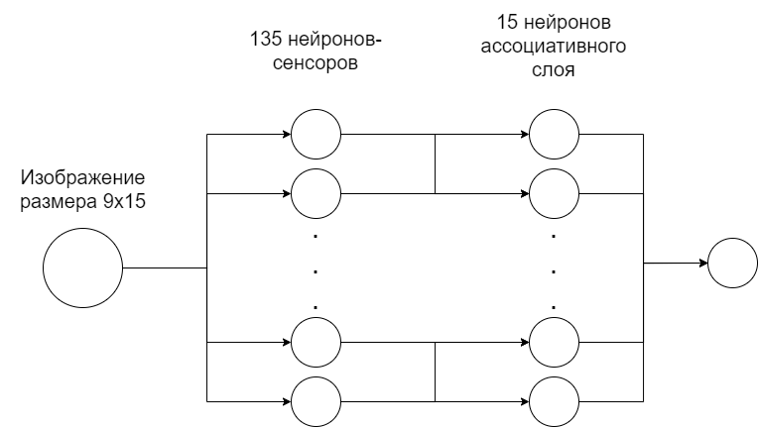

Берём пиксели изображения и загружаем их в нейроны

Один пиксель – один нейрон (Нейрон сенсор)

Каждый нейрон-сенсор проверяет, если хотя бы одна rgb составляющая пикселя > 30, то считаем его закрашенным . Сенсор, который засек закрашенный пиксель выдает 1, иначе ноль

135 сенсоров соединены с 15 нейронами активного слоя, изображение 9x15 пикселей, получается к одному ассоцитивному нейрону ведет 9 сенсоров. На каждую строчку изображения приходится один ассоциативный нейрон.

15 ассоциативных нейрона складывают полученные от сенсоров единицы, и если сумма больше некого µ, то дальше идет 1, если сумма меньше, то дальше проходит -1. Причем теперь каждая связь ассоциативного нейрона имеет свой вес [0,1], домножаем на него.

На выходе у нас один нейрон сумматор, который выдает нам букву.

Обучение

Корректируем только веса в ассоциативном слое, остальное не трогаем. Для обучения необходимо взять значение, которое выдал нейрон (1 или -1), вес этого нейрона [0,1] и умножить все это на некоторый шаг (0.05 например, но это достаточно большой). Корректируем вес отнимая полученный результат.

Так мы получим нейросеть – классификатор, если хотим распознавание, то укажем, что:

1. А – [0,1)
2. Б – [1,2)
3. И тд.

Немного подправим код, теперь в обучении:

Для обучения необходимо взять значение, которое выдал нейрон (1 или -1), вес этого нейрона [0,1] и умножить все это на некоторый шаг (0.05 например, но это достаточно большой).

А также, если у нас буква “Д”, а выдало букву М, то веса нужно уменьшить, домножаем на -1.

Если у нас буква “Д”, а выдало А, то умножаем на 1.

Корректируем вес отнимая полученный результат.